2009年普通高等学校招生全国统一考试（浙江卷）
理科综合能力测试

本试题卷分选择题和非选择题两部分。全卷共14页，选择题部分1至5页，非选择题部分6至14页。满分300分，考试时间150分钟。
请考生按规定用笔将所有试题的答案涂、写在答题纸上。
选择题部分（共126分）
注意事项：
1.答题前，考试务必将自己的姓名、准考证号用黑色字迹的签字笔或钢笔写在答题纸上。
2.每小题选出答案后，用2B铅笔把答题纸上对应题目的答案标号涂黑。如需改动，用橡皮擦干净后，再选涂其他答案标号。不能答在试题卷上。
选择题部分共21小题，每小题6分，共126分。
相对原子质量（原子量）：H 1 C 12 N 14 O 16 Na 23 Cl 35.5 K 39 Mn 55 Fe 56

一、选择题（本题共17小题。在每小题给出的四个选项中，只有一项是符合题目要求的。）

1．用动、植物成体的体细胞进行离体培养，下列叙述正确的是
A．都需用培养箱 B．都须用液体培养基
C．都要在无菌条件下进行 D．都可体现细胞的全能性
答案C
【解析】动、植物成体的体细胞进行离体培养都要在无菌条件下进行，动物成体的体细胞离体培养用液体培养基，不能体现细胞的全能性，植物成体的体细胞离体培养不一定用液体培养基，能体现细胞的全能性。故C正确。

2．破伤风梭状芽孢杆菌侵入了人体深部的组织细胞并大量繁殖，下列关于该菌的细胞呼吸类型和消灭该菌首先要通过的免疫途径的叙述，正确的是
A．无氧呼吸和体液免疫B．无氧呼吸和细胞免疫
C．有氧呼吸和体液免疫D．有氧呼吸和细胞免疫
答案B
【解析】破伤风梭状芽孢杆菌侵入了人体深部的组织细胞并大量繁殖，可见该菌的细胞呼吸类型是无氧呼吸，消灭该菌首先要通过细胞免疫的途径。故选B。

3．下列关于基因工程的叙述，错误的是
A．目的基因和受体细胞均可来自动、植物或微生物
B．限制性核算内切酶和DNA连接酶是两类常用的工具酶
C．人胰岛素原基因在大肠杆菌中表达的胰岛素原无生物活性
D．载体上的抗性基因有利于筛选含重组DNA的细胞和促进目的基因的表达
答案D
【解析】基因工程中目的基因和受体细胞均可来自动、植物或微生物；常用的工具酶是限制性核酸内切酶和DNA连接酶；人胰岛素原基因在大肠杆菌中表达的胰岛素原无生物活性，只有经过一定的物质激活以后，才有生物活性。载体上的抗性基因主要是有利于筛选含重组DNA的细胞，不能促进目的基因的表达。所以D错误。

4．下列关于植物光合作用和细胞呼吸的叙述，正确的是
A．无氧和零下低温环境有利于水果的保鲜
B．的固定过程发生在叶绿体中，分解成的过程发生在线粒体中
C．光合作用过程中光能转变为化学能，细胞呼吸过程中化学能转变为热能和ATP
D．夏季连续阴天，大棚中白天适当增加光照，夜晚适当降低温度，可提高作物产量
答案D
【解析】无氧时细胞会进行无氧呼吸，产生酒精对细胞有毒害作用，零下低温环境会使细胞中的水结冰，破坏水果的营养成分，达不到保鲜的目的。的固定过程发生在叶绿体中，分解发生在细胞质基质中，的生成在线粒体中；光合作用过程中光能转变为
化学能，细胞呼吸过程中化学能转变为热能、ATP中的化学能以及其他形式的能（如电能、光能等）；夏季连续阴天，大棚中白天适当增加光照（提高光合作用的强度），夜晚适当降低温度（降低酶的活性，从而降低呼吸消耗），以利于作物产量的提高。故D正确。
5．对某动物细胞进行荧光标记实验，如下示意图所示，其基本过程：①用某种荧光材料标记该动物细胞，细胞表面出现荧光斑点。②
用激光束照射该细胞表面的某一区域，该区域荧光淬灭（消失）。③停止激光束照射一段时间后，该区域的荧光逐渐恢复，即有出现了斑点。
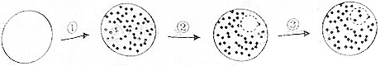
上述实验不能说明的是
A．细胞膜具有流动性
B．荧光染料能与细胞膜组成成分结合
C．根据荧光恢复的速率可推算出物质跨膜运输的速率
D．根据荧光恢复的速率可推算出膜中蛋白质或脂质的流动速率
答案C
【解析】该过程说明细胞膜具有流动性、荧光染料能与细胞膜组成成分结合，根据荧光恢复的速率可推算出膜中蛋白质或脂质的流动速率，但不能根据荧光恢复的速率可推算出物质跨膜运输的速率，因为该过程中没有发生物质跨膜运输。所以C不正确。

6．经调查，某生态系统中Y、X、Z分别为第一、第二和第三营养级，每个营养级不同物种的个体数量如图甲所示（图中每一柱条代表一个物种）。一段时间后个体数量发生变化，结果如图乙所示。
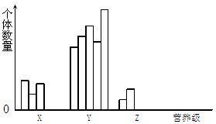
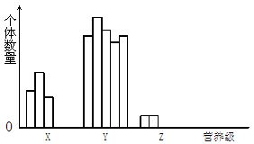
图甲 图乙
下列叙述正确的是
- X营养级的生物被捕食的压力明显增加
- Z营养级生物个体数量的增加是由捕食对象专一引起的
- Y营养级生物个体数量的变化是由于捕食者对捕食对象有选择的结果
- X营养级的生物之间存在明显的竞争关系，且其中某种生物处于竞争劣势
答案
A【解析
】生物个体数量的变化受气候、食物、天敌等多种因素的影响。因为Y、X、Z分别为生态系统中第一、第二和第三营养级的生物，从图乙可以看出，一段时间后，X营养级的生物数量减少，被捕食的压力明显增加；Z营养级生物捕食对象没有改变，个体数量的增加不是由捕食对象专一引起的；从图中不能看出Y营养级生物个体数量的变化由于捕食者对捕食对象有选择的结果；X营养级的生物之间存在竞争关系，某种生物处于劣势的现象不明显。因此A正确。

7．下列说法正确的是
A．蛋白质、纤维素、蔗糖、PVC、淀粉都是高分子化学物
B．氨键在形成蛋白质二级结构和DNA双螺旋结构中起关键作用
C．使用太阳能热水器、沼气利用、玉米制乙醇都涉及到生物质能的利用
D．石油、煤、天然气、可燃冰、植物油都属于化石染料
答案 B
【解析】A项，蔗糖不属于高分子，故错；C项，生物质能就是太阳能以化学能形式贮存在生物质中的能量形式, 它直接或间接地来源于绿色植物的光合作用,显然太阳能热水器不属于生物质能的范畴，故错。D项，植物油属于酯类，不属于化石燃料，故错。

8．用表示阿伏加德罗常数的值，下列说法正确的是
A．标准状况下，5.6L一氧化氮和5.6L氧化混合后的分子总数为0.5
B．1mol乙烷分子含有8个共价键
C．58.5g的氯化钠固体中含有个氯化钠分子
D．在1L0.1mol·碳酸钠溶液中，阴离子总数大于0.1
答案D
【解析】A项，NO与O₂混合后会发生反应，分子数将减少，故错；B项，乙烷中含有7根共价键，可以作出乙烷的结构式数，错；C项，氯化钠为离子晶体，不存在小分子，错。D项，CO₃^{2 －}水解，1mol可以水解生成2molOH⁻，故阴离子总数变大，正确。
9．已知单位体积的稀溶液中，非挥发性溶质的分子或离子数越多，该溶液的沸点就越高。则下列溶液沸点最高的是
A．0.01mol·的蔗糖溶液 B. 0.01mol·的溶液
C．0.02mol·的溶液 D. 0.02mol·的溶液
答案C
【解析】单位体积内的粒子数，实质为粒子的浓度。显然C项、D项的浓度比A项和C项的大，又C项为强电解质，完全电离，而CH₃COOH为弱酸，部分电离，所以C项中粒子浓度大，故混点最高。

10.已知：25°C时，，。下列说法正确的是
A．25°C时，饱和溶液与饱和溶液相比，前者的大
B．25°C时，在的悬浊液加入少量的固体，增大
C．25°C时，固体在20ml0.01 mol·氨水中的比在20mL0.01mol·溶液中的小
D．25°C时，在的悬浊液加入溶液后，不可能转化成为
答案B
【解析】A项，Mg(OH)₂的溶度积小，故其电离出的Mg^{2＋}浓度要小一些，错；B项，NH₄＋ 可以结合Mg(OH)₂电离出的OH－离子，从而促使Mg(OH)₂的电离平衡正向移动，C(Mg^{2＋})增大，正确。C项，K_{sp}仅与温度有关，故错；D项，由于MgF₂的溶度积更小，所以沉淀会向更难溶的方向进行，即可以生成MgF₂沉淀，正确。

11.一种从植物中提取的天然化合物a-damascone，可用于制作“香水”，其结构为：
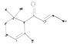，有关该化合物的下列说法不正确的是
A．分子式为
B.该化合物可发生聚合反应
C．1mol该化合物完全燃烧消耗19mol
D．与溴的溶液反应生成的产物经水解、稀硝酸化后可用溶液检验
答案C
【解析】A项，根据键线式，由碳四价补全H原子数，即可写出化学式，正确；B项，由于分子可存在碳碳双键，故可以发生加聚反应，正确；C项，13个碳应消耗13个O₂，20个H消耗5个O₂，共为13+5-0.5=17.5，故错；D项，碳碳双键可以与Br₂发生加成发生，然后水解酸化，即可得Br－，再用AgNO₃可以检验，正确。

12.市场上经常见到的标记为Li-ion的电池称为“锂离子电池”。它的负极材料是金属锂和碳的复合材料（碳作为金属锂的载体），电解质为一种能传导Li的高分子材料。这种锂离子电池的电池反应为：
Li+2Li
下列说法不正确的是
A．放电时，负极的电极反应式：Li-e=Li
B．充电时，Li既发生氧化反应又发生还原反应
C．该电池不能用水溶液作为电解质
D．放电过程中Li向负极移动
答案D
【解析】A项，Li从零价升至正价，失去电子，作为负极，正确；B项，反应逆向进行时。反应物只有一种，故化合价既有升，又有降，所以既发生氧化反应又发生还原反应，正确；C项，由于Li可以与水反应，故应为非水材料，正确；D项，原电池中阳离子应迁移至正极失电子，故错。

13．下列说法正确的是
A．仅用溶液便可鉴别亚硝酸钠和食盐
B．重结晶时，溶液冷却速度越慢得到的晶体颗粒越大
C．乙酸与乙醇的混合溶液可用分液漏斗进行分离
D．用盐酸标准溶液滴定待测的氢氧化钠溶液时，水洗后的酸式滴定管未经标准润洗，则测定结果偏低
答案B
【解析】A项，还需要用稀HNO₃，看沉淀是否溶解，故错；B项，冷却速度慢，则易析出晶体，越慢晶体析出越大，正确。C项，乙醇和乙酸是互溶的，不分层，所以无法用分液法分离，故错；D项，未润洗酸式滴定管，相当稀释了盐酸，所用标准HCl体积增大，则计算出的NaOH浓度偏大，故错。

14．如图所示，质量为m的等边三棱柱静止在水平放置的斜面上。已知三棱柱与斜面之间的动摩擦因数为，斜面的倾角为，则斜面对三棱柱的支持力与摩擦力的大小分别为
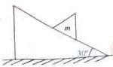
A．mg和mg
B．mg和mg
C．mg和mg
D．mg和mg
答案A
【解析】受力如图所示，，
15．氮原子核由两个质子与两个中子组成，这两个质子之间存在着万有引力、库伦力和核力，则3种力从大到小的排列顺序是
A．核力、万有引力、库伦力 B．万有引力、库伦力、核力
C．库伦力、核力、万有引力 D．核力、库伦力、万有引力
答案D
【解析】核力是强力，它能将核子束缚在原子核内。万有引力最弱，研究核子间相互作用时万有引力可以忽略

16．如图所示，在光滑绝缘水平面上放置3个电荷量均为的相同小球，小球之间用劲度系数均为的轻质弹簧绝缘连接。当3个小球处在静止状态时，每根弹簧长度为 已知静电力常量为，若不考虑弹簧的静电感应，则每根弹簧的原长为
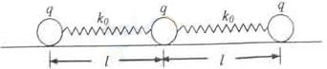

A． B． C． D．
答案C
【解析】第三个小球受三个力的作用，它们的关系是
F₂₃
，得
F₁₃

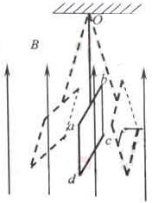
17．如图所示，在磁感应强度大小为B、方向竖直向上的匀强磁场中，有一质量为、阻值为的闭合矩形金属线框用绝缘轻质细杆悬挂在点，并可绕点摆动。金属线框从右侧某一位置静止开始释放，在摆动到左侧最高点的过程中，细杆和金属线框平面始终处于同一平面，且垂直纸面。则线框中感应电流的方向是
A．
B．
C．先是，后是
D．先是，后是
答案B
【解析】由楞次定律，一开始磁通量减小，后来磁通量增大，由“增反”“减同”可知电流方向是

二、选择题（本题共4小题。在每小题给出的四个选项中，有的只有一个选项正确，有的有多个选项正确，全部选对的得6分，选对但不全的得3分，有选错的得0分。）
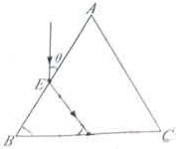
18．如图所示，有一束平行于等边三棱镜截面的单色光从空气射向点，并偏折到F点，已知入射方向与边的夹角为，、分别为边、的中点，则
A．该棱镜的折射率为
B．光在点发生全反射
C．光从空气进入棱镜，波长变小
D．从点出射的光束与入射到点的光束平行
答案AC
【解析】在E点作出法结线可知入射角为60º ，折射角为30º，折射率为；由光路的可逆性可知，在BC边上的入射角小于临界角，不会发生全反射，B错；由公式，可知C对；三棱镜两次折射使得光线都向底边偏折，不会与入射到点的光束平行，故D错

19．在讨论地球潮汐成因时，地球绕太阳运行轨道与月球绕地球运行轨道可视为圆轨道。已知太阳质量约为月球质量的倍，地球绕太阳运行的轨道半径约为月球绕地球运行的轨道半径的400倍。关于太阳和月球对地球上相同质量海水的引力，以下说法正确的是
A．太阳引力远大于月球引力
B．太阳引力与月球引力相差不大
C．月球对不同区域海水的吸引力大小相等
D．月球对不同区域海水的吸引力大小有差异
答案AD
【解析】，代入数据可知，太阳的引力远大于月球的引力；由于月心到不同区域海水的距离不同，所以引力大小有差异。

20．空间存在匀强电场，有一电荷量、质量的粒子从点以速率射入电场，运动到点时速率为。现有另一电荷量、质量的粒子以速率仍从点射入该电场，运动到点时速率为。若忽略重力的影响，则
A．在、、三点中，点电势最高
B．在、、三点中，点电势最高
C．间的电势差比间的电势差大
D．间的电势差比间的电势差小
答案AD
【解析】正电荷由O到A，动能变大，电场力做正功，电势能减小，电势也减小，O点电势较高；负电荷从O到B速度增大，电场力也做正功，电势能减小，电势升高，B点电势比O点高。所以B点最高，A对；
，故D对

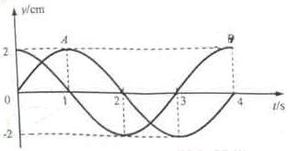
21．一列波长大于1m的横波沿着轴正方向传播，处在和的两质点、的振动图像如图所示。由此可知
A．波长为m
B．波速为
C．末、两质点的位移相同
D．末点的振动速度大于点的振 动速度
答案A
【解析】，由于波沿x正方向传播，所以A先振动，又由于波长大于1m，所以，所以，，A对，波速，B错；由振动图像知，在3s末，、两质点的位移不相同，C错；1s末A点速度为零，B点速度最大，D错。

非选择题部分（共174分）
注意事项：
1．用黑色字迹的签字笔或钢笔将答案写在答题纸上，不能答在试题卷上。
2．在答题纸上作图，可先使用2B铅笔，确定后必须使用黑色字迹的签字笔或钢笔描黑。
非选择题部分共10题，共174分。
22．（18分）
Ⅰ．（9分）
（1）如图甲所示，在“描绘小灯泡的伏安特性曲线”实验中，同组同学已经完成部分导线的连接，请你在实物接线图中完成余下导线的连接。
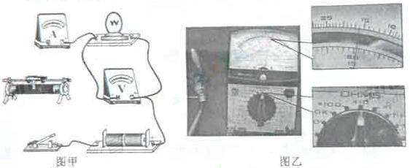
（2）某同学从标称为“220 V 25 W”、“220 V 500 W”的3只灯泡中任选一只，正确使用多用电表测量灯泡阻值如图乙所示。该灯泡的阻值是___________，标称的额定功率为______________。
Ⅱ．（9分）
（1）在“探究单摆周期与摆长的关系”实验中，两位同学用游标卡尺测量小球的直径如图甲、乙所示。测量方法正确的是__________（选填“甲”或“乙”）。
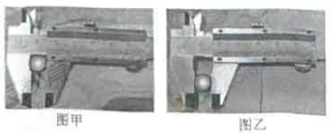
（2）实验时，若摆球在垂直纸面的平面内摆动，为了将人工记录振动次数改为自动记录振动次数，在摆球运动最低点的左、右两侧分别放置一激光光源与光敏电阻与某一自动记录仪相连，该仪器显示的光敏电阻阻值R随时间t变化图线如图乙所示，则该单摆的振动周期为 。若保持悬点到小球顶点的绳长不变，改用直径是原小球直径2倍的另一小球进行实验，则该单摆的周期将
(填“变大”、“不变”或“变小”)，图乙中的△t将 (填“变大”、“不变”或“变小”)。
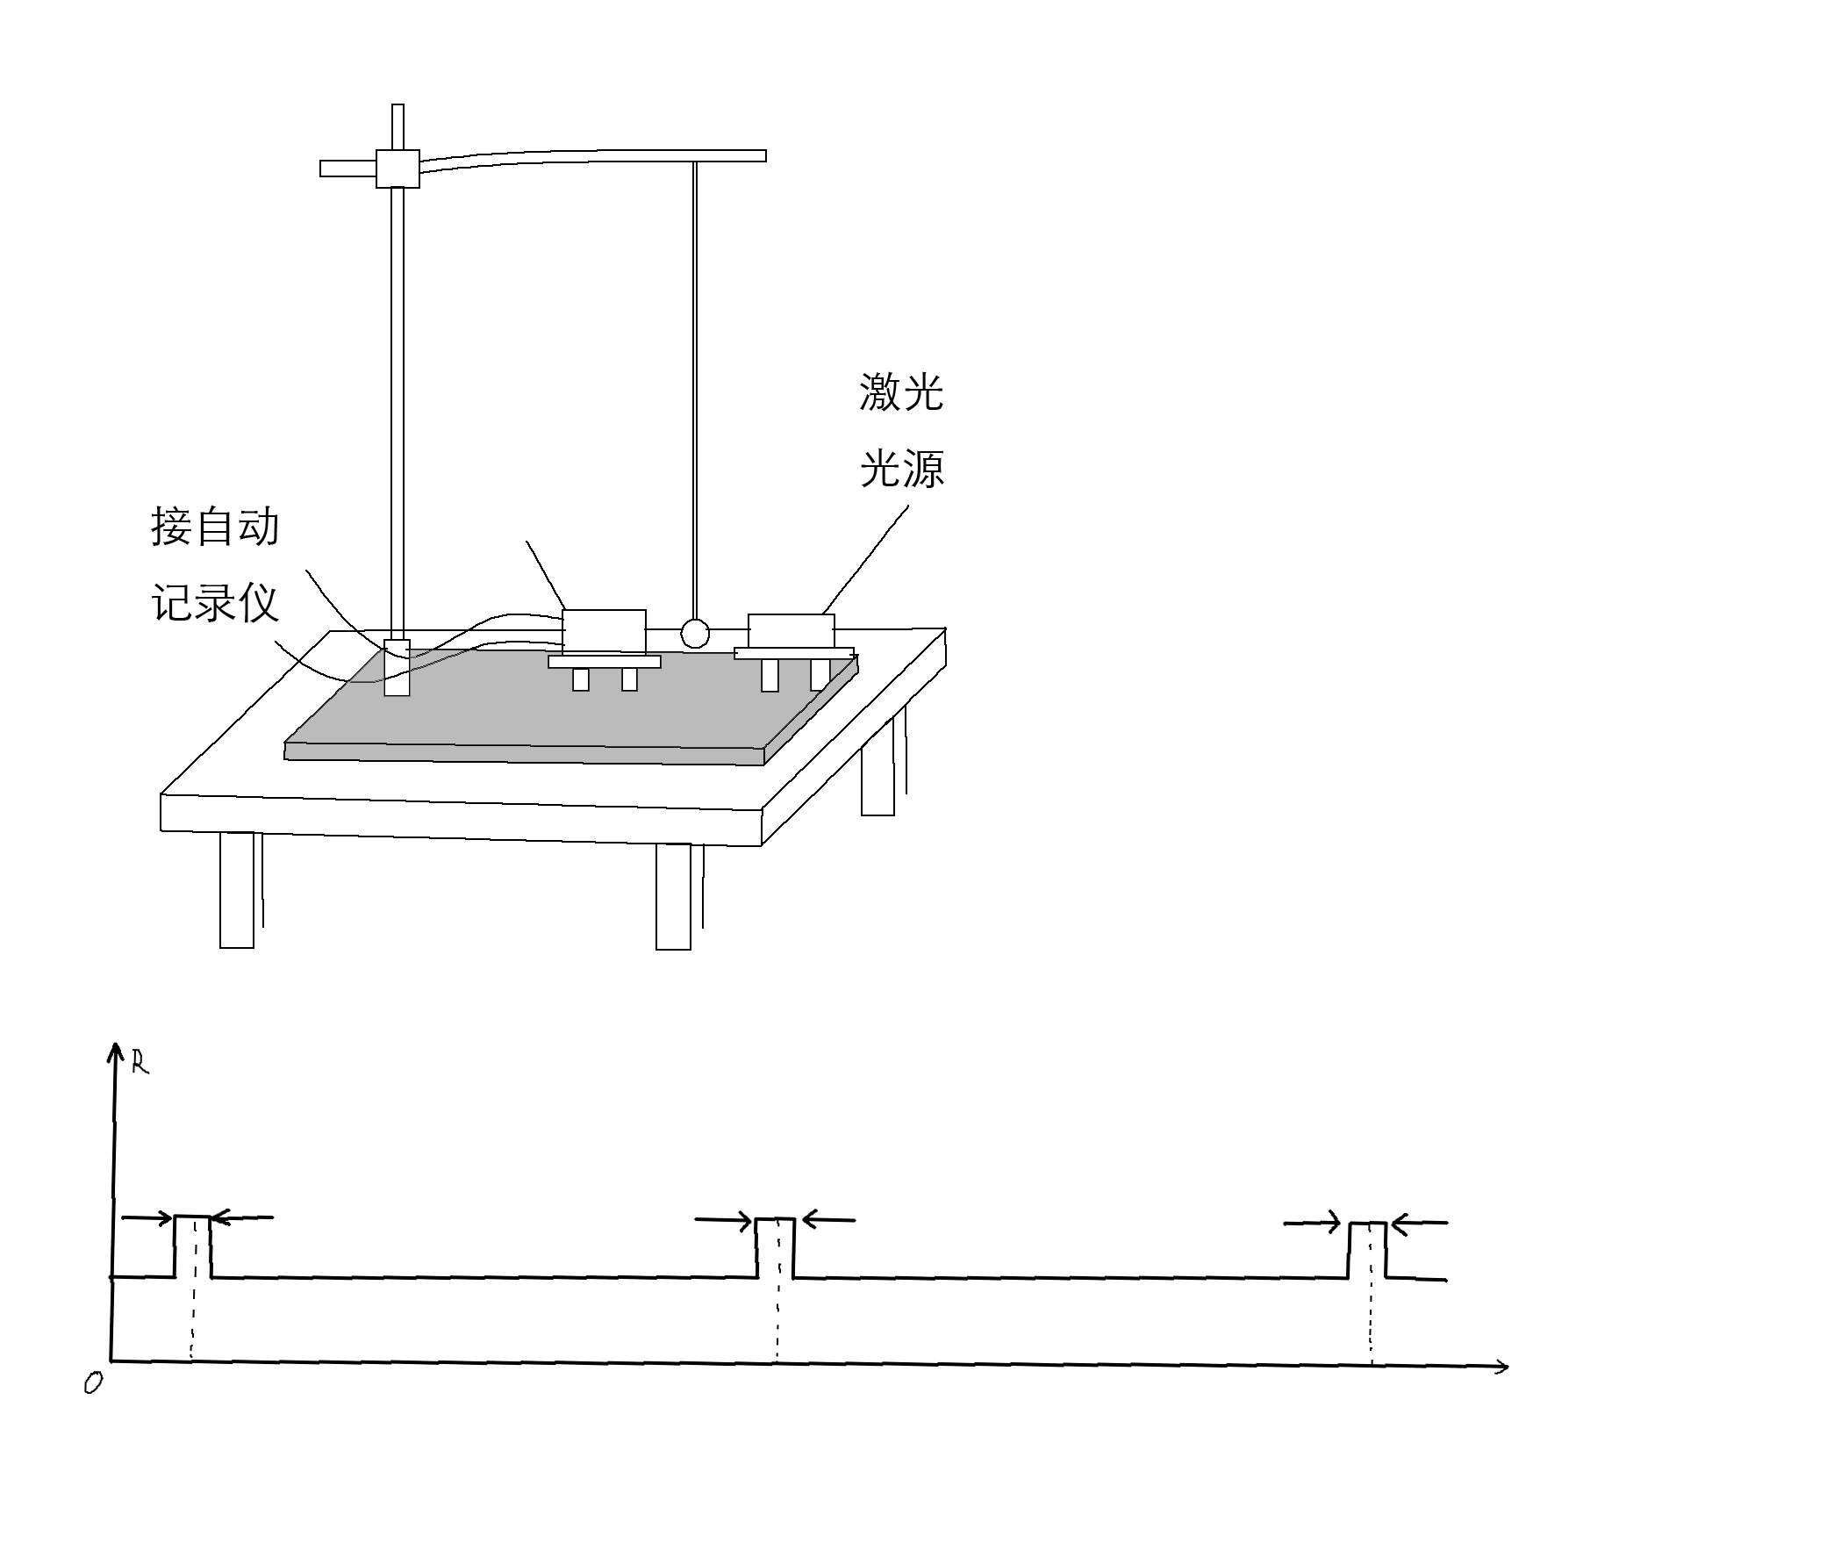
答案
Ⅰ（1）如图；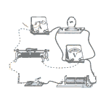（2）150，“220V 300W”
Ⅱ（1）乙（2）2t₀，变大，变大

【解析】Ⅰ.本题考查多用电表 和电路设计
(1)如图所示。实验要求电压从零开始调整，滑动变阻器采用分压式接法。
（2）15×10=150Ω，P=标称300W的灯泡

Ⅱ．（1）乙（2）2t₀，变大，变大
【解析】本题考查游标卡尺和单摆的知识
（1）应将待测物体正确地放在测脚中如乙图；（2）单摆1个周期遮光两次；单摆周期与小球质量、大小无关，但若改用直径变为原小球直径的2倍，周期变大，但遮光时间Δt变大

23.（14分）如图所示，相距为d的平行金属板A、B竖直放置，在两板之间水平放置一绝缘平板。有一质量m、电荷量q（q>0）的小物块在与金属板A相距处静止。若某一时刻在金属板A、B间加一电压，小物块与金属板只发生了一次碰撞，碰撞后电荷量变为，并以与碰前大小相等的速度反方向弹回。已知小物块与绝缘平板间的动摩擦因素为μ，若不计小物块电荷量对电场的影响和碰撞时间。则
（1）小物块与金属板A碰撞前瞬间的速度大小是多少？
（2）小物块碰撞后经过多长时间停止运动？停在何位置？

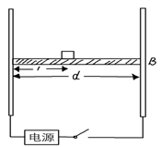

答案（1）
（2）时间为，停在处或距离B板为
【解析】本题考查电场中的动力学问题
（1）加电压后，B极板电势高于A板，小物块在电场力作用与摩擦力共同作用下向A板做匀加速直线运动。电场强度为
小物块所受的电场力与摩擦力方向相反，则合外力为
故小物块运动的加速度为
设小物块与A板相碰时的速度为v_{1，}由
解得
（2）小物块与A板相碰后以v₁大小相等的速度反弹，因为电荷量及电性改变，电场力大小与方向发生变化，摩擦力的方向发生改变，小物块所受的合外力大小 为
加速度大小为
设小物块碰后到停止的时间为 t，注意到末速度为零，有
解得
设小物块碰后停止时距离为，注意到末速度为零，有
则
或距离B板为

24.（18分）某校物理兴趣小组决定举行遥控赛车比赛。比赛路径如图所示，赛车从起点A出发，沿水平直线轨道运动L后，由B点进入半径为R的光滑竖直圆轨道，离开竖直圆轨道后继续在光滑平直轨道上运动到C点，并能越过壕沟。已知赛车质量m=0.1kg，通电后以额定功率P=1.5w工作，进入竖直轨道前受到阻力恒为0.3N，随后在运动中受到的阻力均可不记。图中L=10.00m，R=0.32m，h=1.25m，S=1.50m。问：要使赛车完成比赛，电动机至少工作多长时间？（取）

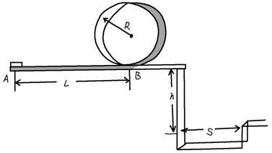

答案2.53s
【解析】本题考查平抛、圆周运动和功能关系。
设赛车越过壕沟需要的最小速度为v₁，由平抛运动的规律
解得
设赛车恰好越过圆轨道，对应圆轨道最高点的速度为v₂，最低点的速度为v₃，由牛顿第二定律及机械能守恒定律
解得 m/s
通过分析比较，赛车要完成比赛，在进入圆轨道前的速度最小应该是
m/s
设电动机工作时间至少为t，根据功能原理
由此可得 t=2.53s

25.（22分）如图所示，x轴正方向水平向右，y轴正方向竖直向上。在xOy平面内有与y轴平行的匀强电场，在半径为R的圆内还有与xOy平面垂直的匀强磁场。在圆的左边放置一带电微粒发射装置，它沿x轴正方向发射出一束具有相同质量m、电荷量q（q>0）和初速度v的带电微粒。发射时，这束带电微粒分布在0<y<2R的区间内。已知重力加速度大小为g。

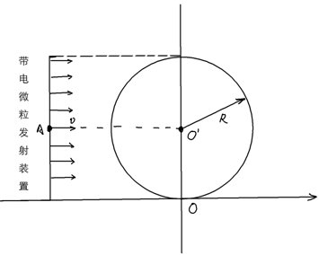

（1）从A点射出的带电微粒平行于x轴从C点进入有磁场区域，并从坐标原点O沿y轴负方向离开，求点场强度和磁感应强度的大小和方向。
（2）请指出这束带电微粒与x轴相交的区域，并说明理由。
（3）若这束带电微粒初速度变为2v，那么它们与x轴相交的区域又在哪里？并说明理由。
答案（1）；方向垂直于纸面向外
（2）见解析
（3）与x同相交的区域范围是x>0.
【解 析】本题考查带电粒子在复合场中的运动。
带电粒子平行于x轴从C点进入磁场，说明带电微粒所受重力和电场力平衡。设电场强度大小为E，由
可得
方向沿y轴正方向。
带电微粒进入磁场后，将做圆周运动。 且
r=R
如图（a）所示，设磁感应强度大小为B。由
得
方向垂直于纸面向外
（2）这束带电微粒都通过坐标原点。
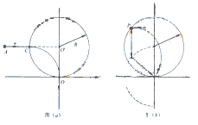
方法一：从任一点P水平进入磁场的带电微粒在磁场中做半径为R的匀速圆周运动，其圆心位于其正下方的Q点，如图b所示，这束带电微粒进入磁场后的圆心轨迹是如图b的虚线半圆，此圆的圆心是坐标原点为。
方法二：从任一点P水平进入磁场的带电微粒在磁场中做半径为R的匀速圆周运动。如图b示，高P点与O′点的连线与y轴的夹角为θ，其圆心Q的坐标为（-Rsinθ，Rcosθ）,圆周运动轨迹方程为
得
x=0 x=-Rsinθ
y=0 或 y=R(1+cosθ)
（3）这束带电微粒与x轴相交的区域是x>0
带电微粒在磁场中经过一段半径为r′的圆弧运动后，将在y同的右方(x>0)的区域离开磁场并做匀速直线运动，如图c所示。靠近M点发射出来的带电微粒在突出磁场后会射向x同正方向的无穷远处国靠近N点发射出来的带电微粒会在靠近原点之处穿出磁场。
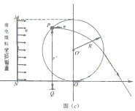
所以，这束带电微粒与x同相交的区域范围是x>0.

26.（14分）各物质之间的转换关系如下图，部分生成物省略。C、D是由X、Y、Z中两种元素组成的化合物，X、Y、Z的原子序数依次增大，在周期表中X的原子半径最小，Y、Z原子量外层电子数之和为10。D为无色非可燃性气体，G为黄绿色单质气体，J、M为金属，l有漂白作用，反应①常用于制作印刷电路板。
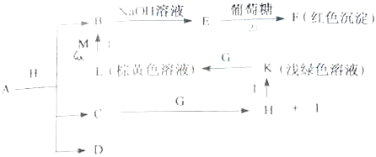

请回答下列问题：
（1）写出A的化学式 ， C的电子式 。
（2）比较Y与Z的原子半径大小 > （填写元素符号）。
（3）写出反应②的化学方程式（有机物用结构简式表示） ，举出该反应的一个应用实例 。
（4）已知F溶于稀硝酸，溶液变成蓝色，并放出无色气体。请写出该反应的化学方程式 。
（5）研究表明：气体D在一定条件下可被还原为晶莹透明的晶体N，其结构中原子的排列为正四面体，请写出N及其2种同素异形体的名称 、 、 。
答案(1)Cu₂(OH)₂CO₃ [Cu(OH)₂·CuCO₃]或CuCO₃ 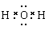
(2) C>O
(3)CH₂OH(CHOH)₄CHO + 2Cu(OH)₂ CH₂OH(CHOH)₄COOH + Cu₂O↓+ 2H₂O
医学上可用这个反应检验尿液中的葡萄糖。
（4）3Cu₂O + 14HNO₃ 6Cu(NO₃)₂ + 2NO↑+ 7H₂O
(5)金刚石、石墨、富勒烯（C₆₀）或碳纳米管等。
【解析】从反应图中寻找突破口，E与葡葡糖生成红色沉淀F，则E应为Cu(OH)₂，而B为Cu^{2＋}，反应①为印刷电路板，L为棕黄色溶液，由此可推出：M应为Cu，L为FeCl₃ 。G为黄绿色气体，则为Cl₂，K为浅绿色，则为Fe^{2＋}溶液。X的原子半径最小，则为H，D为非可燃性气体，可推为CO₂，C和O的最外层电子之和刚好为10。C为H、C、O中的两种组成的化合物，且可以与Cl₂反应，故应为H₂O，生成H为HCl，I为HClO（具有漂白性），HCl与J（Fe）可生成FeCl₂溶液。（1）A + HClCu^{2＋} + H₂O + CO₂，由元素守恒可知，A可以CuCO₃或碱式碳酸铜均可。（2）Y为C，Z为N，两者位于同一周期，前者的半径大，即C>N。（3）葡萄糖含有醛基，可以与Cu(OH)₂生成砖红色沉淀。（4）F为Cu₂O，与HNO₃反应，生成Cu(NO₃)₂，且生成无色气体，应为NO，然后根据得失电子守恒配平即可。（5）CO₂可以还原成正四面体结构的晶体N，即化合价降低，显然生成C，应为金刚石。它的同素异形体必须为含碳的单质。
27.（15分）超音速飞机在平流层飞行时，尾气中的会破坏臭氧层。科学家正在研究利用催化技术将尾气中的和转变成和，化学方程式如下：
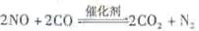
为了测定在某种催化剂作用下的反应速率，在某温度下用气体传感器测得不同时间的NO和CO浓度如表：
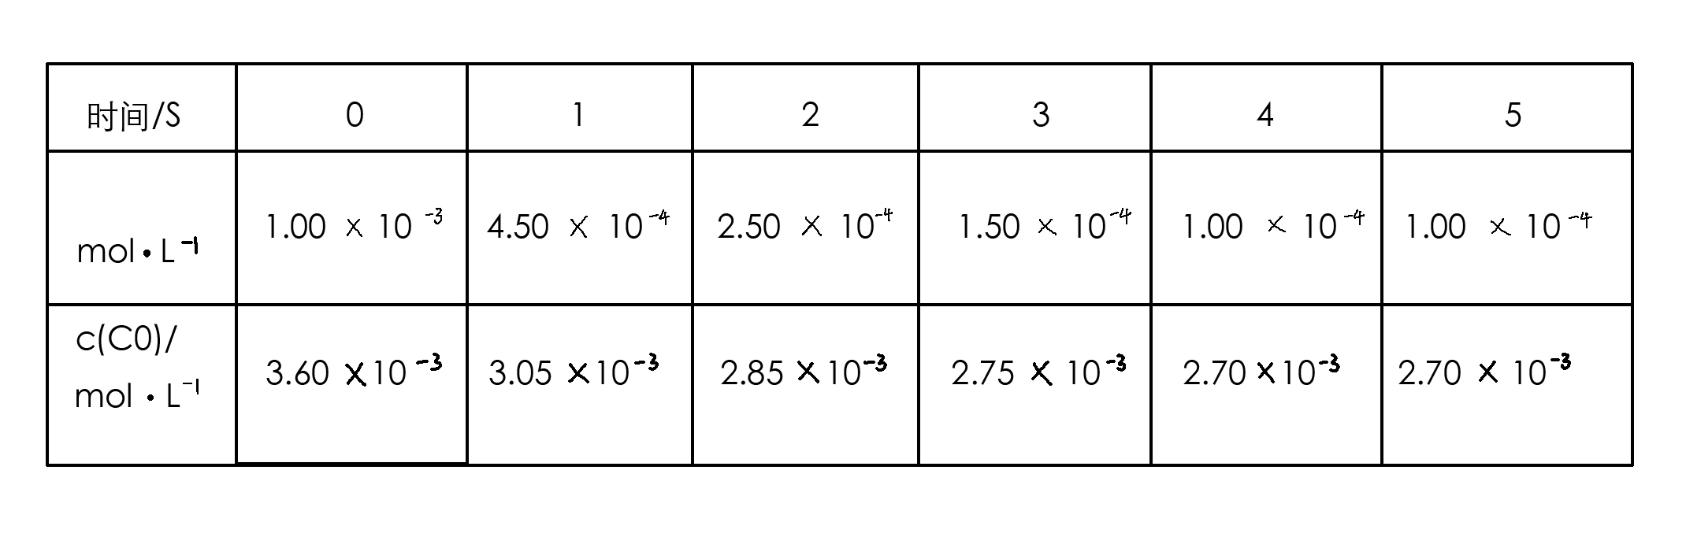

请回答下列问题（均不考虑温度变化对催化剂催化效率的影响）：
（1）在上述条件下反应能够自发进行，则反应的 0（填写“>”、“<”、“=”。
（2）前2s内的平均反应速率v(N₂)=_____________。
（3）在该温度下，反应的平衡常数K= 。
（4）假设在密闭容器中发生上述反应，达到平衡时下列措施能提高NO转化率的是 。
A.选用更有效的催化剂 B.升高反应体系的温度
C．降低反应体系的温度 D.缩小容器的体积
（5）研究表明：在使用等质量催化剂时，增大催化剂比表面积可提高化学反应速率。为了分别验证温度、催化剂比表面积对化学反应速率的影响规律，某同学设计了三组实验，部分实验条件已经填在下面实验设计表中。
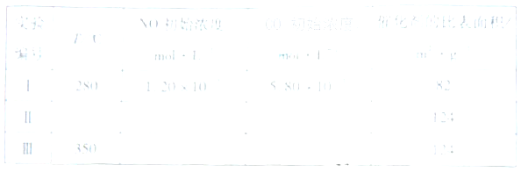
①请在上表格中填入剩余的实验条件数据。
②请在给出的坐标图中，画出上表中的三个实验条件下混合气体中NO浓度随时间变化的趋势曲线图，并标明各条曲线是实验编号。
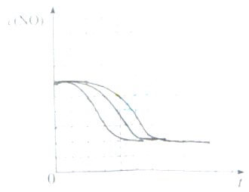
答案（1）< (2) 1.88×10⁻⁴mol/(L·s) (3)5000 (4)C、D
(5)①II: 280、1.20×10⁻³、5.80×10⁻³
Ⅲ：1.2×10⁻³ 、5.80×10⁻³
②
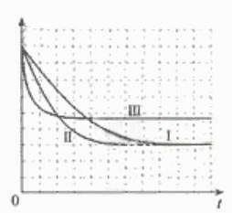
【解析】(1)自发反应，通常为放热反应，即H小于0。（2）以NO计算，2s内NO的浓度变化为(10－2.5)×10⁻⁴mol/L，V（NO）=7.5×10⁻⁴/2 =3.75×10⁻⁴mol/(L·s)。根据速率之比等于计量系数比可知，V(N₂)=1/2 V(NO)=1.875×10⁻⁴mol/(L·s)。(3)=
=5000。（4）催化剂不影响平衡的移动，A项错；该反应放热，故降温平衡正向移动，NO转化率增大，B项错，C项正确；缩小体积，即增大压强，平衡向体积减小的方向运动，即正向移动，D项正确。（5）本题为实验探究题，目的是研究温度和催化剂的比表面积对速率的影响，研究时只能是一个变量在起作用，所以II中数据与I比较催化剂的比表面积增大了，故其他的数据应与I完全相同；III中数据与II比较，催化剂的比表面积数据未变，但是温度升高，故其他数据是不能改变的。实质I、II研究是催化剂的比表面积对速率的影响，II、III研究是温度对速率的影响。作图，可根据先拐先平的原则，即最里面的线先达平衡，速率快，应对应于III（因为其温度和催化剂的比表面积是三组中最高的），II比I快，因为两组温度相同，但是II中催化剂的比表面积大。

28.（15分）单晶硅是信息产业中重要的基础材料。通常用碳在高温下还原二氧化硅制得粗硅（含铁、铝、硫、磷等杂质），粗硅与氯气反应生成四氯化硅（反应温度450-500°C），四氯化硅经提纯后用氢气还原可得高纯硅。以下是实验室制备四氯化硅的装置示意图。
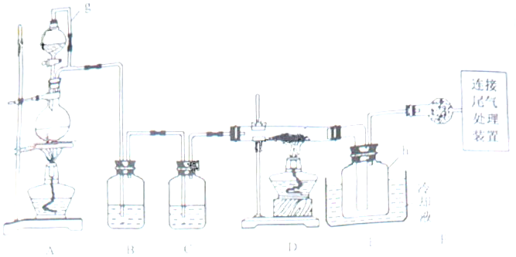
相关信息如下：
a.四氯化硅遇水极易水解；
b.硼、铝、铁、磷在高温下均能与氯气直接反应生成相应的氯化物；
c.有关物质的物理常数见下表：
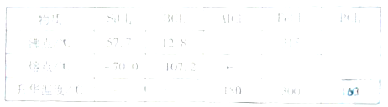
请回答下列问题：
（1）写出装置A中发生反应的离子方程式 。
（2）装置A中g管的作用是 ；装置C中的试剂是 ；装置E中的h瓶需要冷却理由是 。
（3）装置E中h瓶收集到的粗产物可通过精馏（类似多次蒸馏）得到高纯度四氯化硅，精馏后的残留物中，除铁元素外可能还含有的杂质元素是 （填写元素符号）。
（4）为了分析残留物中铁元素的含量，先将残留物预处理，是铁元素还原成Fe²⁺ ，再用KMnO₄标准溶液在酸性条件下进行氧化还原滴定，反应的离子方程式是：
①滴定前是否要滴加指示剂？ （填“是”或“否”），请说明理由 。
②某同学称取5.000g残留物，预处理后在容量瓶中配制成100ml溶液，移取25.00ml，试样溶液，用1.000×10⁻²mol· L⁻¹KMnO₄标准溶液滴定。达到滴定终点时，消耗标准溶液20.00ml,则残留物中铁元素的质量分数是 。
答案(1)MnO₂ + 4H＋ + 2Cl－Mn^{2＋} + Cl₂↑ + 2H₂O
(2)平衡压强 浓硫酸 使SiCl₄ 冷凝
（3）Al、P、Cl
(4)①否；KMnO₄溶液自身可作指示剂；
②4.480%
【解析】制备四氯化硅的原料为Cl₂和Si。A装置为Cl₂的制备装置，B、C装置为除杂装置。先用B除去HCl，再用C（浓H₂SO₄）除去H₂O蒸气。Cl₂通入粗硅中反应，用冷水将产生SiCl₄冷凝即可。（1）制取氯气用浓盐酸和MnO₂在加热条件下反应。（2）g管是将分液漏斗与烧瓶相连，则它们中的压强是相待的，这样便于盐酸能顺利滴下。SiCl₄的沸点很低，只有57.7℃，而反应的温度达几百度，故需要冷凝收集。（3）从物质的物理性质表可发现，AlCl₃,FeCl₃和PCl₅均易升华，故还应还有Al、P、Cl元素。（4）由于高锰酸钾本身是紫红色的，与Fe^{2＋}反应时，可以褪色，故而可以作为指示剂。根据方程式可以找出关系，5Fe^{2＋}~MnO₄－ ,n(Fe)= 10⁻²×20×10⁻³×5×100/25 =4×10⁻³mol。W (Fe)= 4×10⁻³×56/5 ×100% =4.48%。

29.（14分）苄佐卡因时一中医用麻醉药品，学名对氨基苯甲酸乙酯，它以对硝基甲苯为主要起始原X经下列反应制得：

请回答下列问题：
（1）写出A、B、C的结构简式：A 、B 、C 。
（2）用核磁共振谱可以证明化合物C中有 种氢气、处于不同的化学环境。
（3）写出同时符合下列要求的化合物C的所有同分异构体的结构简式（E、F、G除外）
①化合物是1，4-二取代苯，期中苯环上的一个取代基是硝基
②分子中含有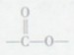结构的基因
注：E、F、G结构如下：
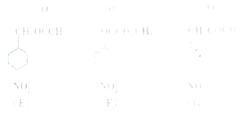
（4）E、F、G中有一化合物经酸性水解，期中的一种产物能与FeCL₃溶液发生显色反应，写出该水解反应的化学方程式 。
（5）苄佐卡因（D）的水解反应如下：
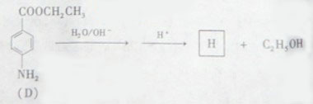
化合物H经聚合反应可制成高分子纤维，广泛用于通讯、导弹、宇航等领域。请写出该聚合反应的化学方程式 。
答案
(1)A: 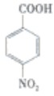 B:CH₃CH₂OH C: 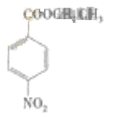
(2)4
(3) 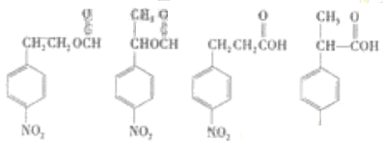
(4) 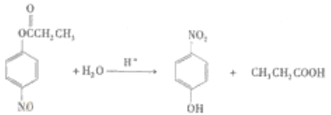
(5) 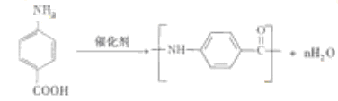
【解析】（1）流程图非常简单，生成A，即为KMnO₄氧化苯环上的甲基而生成羧基。A→C，结合D产物，显然为A与乙醇在浓硫酸作用下发生酯化反应。最后将硝基还原即等氨基。（2）从C的结构简式看，硝基邻、对位上的H，亚甲基和甲基上的H，共四种不同的氢谱。（3）满足要求的同分异构体必须有：取代在苯环的对位上，且含有酯基或羧基的结构。从已经给出的同分异体看，还可以写出甲酸形成的酯，以及羧酸。（4）能与FeCl₃发生显色反应的必须是酚，显然F可以水解生成酚羟基。（5）D物质水解可生成对氨苯甲酸，含有氨基和羧基两种官能团，它们可以相互缩聚形成聚合物。

30.（26分）回答下列Ⅰ、Ⅱ小题：
Ⅰ.（14分）请回答下列有关赤霉素的问题：
（1）赤霉素有促进细胞分裂的作用。用适宜浓度的赤霉素处理植物芽尖细胞，其细胞周期的 期明显变短，此时期分子水平上所发生的变化主要是 和 。
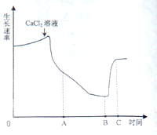
（2）植物体内赤霉素的合成主要在未成熟的种子、幼 根和幼芽等 的部位。用赤霉素多次喷洒水稻植株后，引起其生长速度过快，将导致稻谷产量 。
（3）赤霉素促进茎的伸长主要与细胞壁的伸展性有关。有人进 行了CaCl₂和赤霉素对某植物种子胚轴生长速率影响的实验，结果如右图所示。由图分析可知，一定浓度的CaCl₂溶液对细胞壁的伸展起 作用；加入赤霉素溶液的时间在图中的 （A点、B点、C点）。根据上述实验分析赤霉素促进茎伸长的可能原因是 。
Ⅱ.（12分）给正常成年实验兔注射甲药物后，使其患了高血压病，注射乙药物可使高血压症状缓解。为了验证甲、乙两种药物的上述作用，请您根据以下提供的实验材料与用具，设计实验步骤，并在下面的坐标中画出实验过程中该组兔的血压变化示意曲线，标注注射药物的时间点。
材料与用具：一组正常成年实验兔、血压测定仪、适宜浓度的甲药物、适宜浓度的乙药物、注射器等。
（要求：答题时对该组实验兔不再分组；对动物的手术过程与药物的具体注射剂量不作要求）
（1）实验步骤：
①
.
.
.
（2）在下面的坐标中画出实验过程中该组兔的血压变化示意曲线，并标注注射药物的时间点。
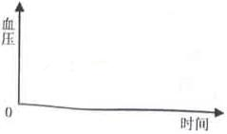
答案Ⅰ（1）分裂间 DNA复制 有关蛋白质的合成
（2）生长旺盛 降低
（3）抑制 B点 赤霉素降低了细胞壁上Ca²⁺的浓度
Ⅱ（1）①用血压测定仪对该组每只实验兔每隔一定时间测定血压，计算血压的平均速度作为对照。
②给该组每只实验兔注射等量的甲药物，用血压测定仪对每只实验兔每隔一定时间测
量血压，计算血压得平均值。
③当该组实验兔患高血压病后，给每只实验兔注射等量的乙药物，用血压测定仪对每只实验兔每隔一定时间测量血压，计算血压得平均值。
（2）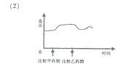
【解析】Ⅰ本题考查有关赤霉素的知识。（1）因为赤霉素能促进细胞分裂，用适宜浓度的赤霉素处理植物芽尖细胞，其细胞周期的分裂间期明显变短（分裂间期），此时期分子水平上所发生的变化主要是DNA的复制和蛋白质的合成。（2）植物体内赤霉素的合成主要在未成熟的种子、幼 根和幼芽等生长旺盛的部位。用赤霉素多次喷洒水稻植株后，引起其生长速度过快，从而导致稻谷产量降低。（3）由图分析可知，使用CaCl₂后生长速率将下降，因此，一定浓度CaCl₂的溶液对细胞壁的伸展起抑制作用；加入赤霉素溶液的时间在图中的B点。根据上述实验分析，赤霉素促进茎伸长的可能原因是赤霉素降低了细胞壁上Ca²⁺的浓度。
Ⅱ【解析】本题考查通过设计实验验证甲、乙两种药物的作用，因此应遵循对照性原则、科学性原则和单一变量原则。（1）实验步骤应为：①用血压测定仪对该组织每只实验兔每隔一定时间测定血压，计算血压的平均值作为对照。②给该组每只实验兔注射等量的甲药物，用血压测定仪对每只实验兔每隔一定时间测量血压，计算血压得平均值。③当该组实验兔患高血压病后，给每只实验兔注射等量的乙药物，用血压测定仪对每只实验兔每隔一定时间测量血压，计算血压得平均值。（2）血压变化示意曲线见答案。

31.（18分）正常小鼠体内常染色体上的B基因编码胱硫醚γ—裂解酶（G酶），体液中的H₂S主要由G酶催化产生。为了研究G酶的功能，需要选育基因型为B⁻B⁻的小鼠。通过将小鼠一条常染色体上的B基因去除，培育出了一只基因型为B⁺B⁻的雄性小鼠（B⁺
表示具有B基因，B⁻表示去除了B基因，B⁺和B⁻不是显隐性关系），请回答：
（1）现提供正常小鼠和一只B⁺B⁻雄性小鼠，欲选育B⁻B⁻雄性小鼠。请用遗传图解表示选育过程（遗传图解中表现型不作要求）。
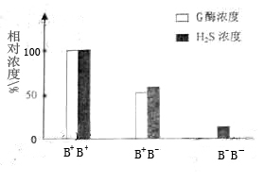
（2）B基因控制G酶的合成，其中翻译过程在细胞质的 上进行，通过tRNA上的 与mRNA上的碱基识别，将氨基酸转移到肽链上。酶的催化反应具有高效性，胱硫醚在G酶的催化下生成H₂S的速率加快，这是因为 。
（3）右图表示不同基因型小鼠血浆中G酶浓 度和H₂S浓度的关系。B⁻B⁻个体的血浆中没有G酶而仍有少量H₂S产生，这是因为 。通过比较B⁺B⁺和B⁺B⁻个体的基因型、G酶浓度与H₂S浓度之间的关系，可得出的结论是 。
答案（1）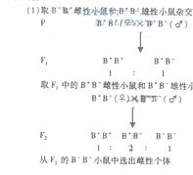
（2）核糖体 发密码子 G酶能降低化学反应活化能
（3）①血压中的H₂S不仅仅由G酶催化产生
②基因可通过控制G酶的合成来控制H₂S浓度
【解析】本题考查基因控制蛋白质合成的有关知识。
（1）遗传图解如下：
（2）B基因控制G酶的合成，其中翻译过程在核糖体上进行，通过tRNA上的反密码子与mRNA上的碱基识别，将氨基酸转移到肽链上。酶的催化反应具有高效性，是因为酶能降低化学反应的活化能。（3）右图表示不同基因型小鼠血浆中G酶浓 度和H₂S浓度的关系。B⁻B⁻个体的血浆中没有G酶而仍有少量H₂S产生，这是因为血浆中的H₂S 不仅仅由 G酶催化生成。通过比较B⁺B⁺和B⁺B⁻个体的基因型、G酶浓度与H₂S浓度之间的关系，可得出的结论是基因可通过控制G酶的合成来控制H₂S浓度。

